**Ngày 23 tháng 02 năm 2025 Họ và tên giáo viên: Nguyễn Thị Mỹ Duyên**

**Tổ chuyên môn: Văn – Sử - GDKT&PL**

**BÀI 12: CƠ SỞ HÌNH THÀNH VÀ QUÁ TRÌNH PHÁT TRIỂN CỦA**

**VĂN MINH ĐẠI VIỆT**

Môn học : Lịch sử ; Lớp: 10

Thời gian thực hiện: 2 tiết

**I. MỤC TIÊU**

**1. Về kiến thức**

Sau bài học này, HS sẽ:

- Trình bày được khái niệm văn minh Đại Việt.

- Trình bày được cơ sở hình thành văn minh Đại Việt: kế thừa văn minh Văn Lang – Âu Lạc, nền độc lập tự chủ của đất nước, tiếp thu ảnh hưởng của văn hoá Trung Quốc.

- Nêu được quá trình phát triển của văn minh Đại Việt trên đường thời gian.

**2. Năng lực**

***a. Năng lực chung:*** Năng lực tự chủ và tự học, năng lực giao tiếp và hợp tác thông qua việc quan tâm, yêu thích và tham gia các hoạt động tìm hiểu lịch sử, hợp tác có hiệu quả với các thành viên trong nhóm hoàn thành nhiệm vụ học tập.

***b. Năng lực lịch sử***

- Năng lực tìm hiểu lịch sử: thông qua khai thác các nguồn sử liệu, tranh ảnh, lược đồ…nêu được khái niệm văn minh Đại Việt, cơ sở hình thành văn minh Đại Việt.

- Năng lực nhận thức và tư duy lịch sử: thông qua khai thác thông tin, tư liệu, quan sát hình ảnh nêu được quá trình phát triển của văn minh Đại Việt trên đường thời gian.

**3. Phẩm chất**

- Yêu nước: Trân trọng giá trị của văn minh Đại Việt, tự hào về truyền thống dân tộc

- Trách nhiệm:

+ Hoàn thành nhiệm vụ khi tham gia hoạt động nhóm

+ Có trách nhiệm bảo tồn và phát huy các giá trị văn minh Đại Việt

**II. THIẾT BỊ DẠY HỌC VÀ HỌC LIỆU**

**1. Giáo viên**

- Kế hoạch bài dạy và bài trình chiếu Powerpoint

- Phiếu học tập

**2. Học sinh:** SGK, SBT

**III. TIẾN TRÌNH DẠY HỌC**

**1. Hoạt động 1: Xác định vấn đề/ nhiệm vụ học tập/ Mở đầu** *(dự kiến thời gian: 10 phút)*

**a. Mục tiêu:** HS trả lời được các câu hỏi hàng ngang và ô chữ từ khóa hàng dọc thông qua trò chơi **ĐỐ VUI Ô CHỮ.**

**b. Nội dung:** GV tổ chức trò chơi, HS tham gia trò chơi, trả lời câu hỏi

**c. Sản phẩm học tập:** câu trả lời của HS

**d. Tổ chức thực hiện:**

**Bước 1: GV chuyển giao nhiệm vụ học tập**

GV nêu thể lệ trò chơi:Có 14 ô chữ hàng ngang. HS giơ tay lựa chọn bất kì ô chữ hàng ngang để trả lời. Sau khi trả lời 5 ô chữ hàng ngang, HS có quyền giơ tay để trả lời ô chữ từ khóa hàng dọc.

Câu 1 (7 chữ cái): Công trình được vua Lý Thánh Tông cho xây dựng vào năm 1070 để thờ Khổng Tử.

Câu 2 (10 chữ cái): Công trình kiến trúc được xây dựng dưới thời Nguyễn trở thành biểu tượng của thủ đô Hà Nội

Câu 3 (11 chữ cái): Tác phẩm của Trần Hưng Đạo sáng tác nhằm cổ vũ tinh thần chiến đấu của quân sĩ trong cuộc kháng chiến chống quân Mông – Nguyên

Câu 4 (10 chữ cái): Trường đại học đầu tiên của Việt Nam

Câu 5 (9 chữ cái): Công trình được xây dựng vào thời Lê sơ nhằm mục đích tôn vinh người tài

Câu 6 (10 chữ cái): Loại hình nghệ thuật biểu diễn đặc sắc phát triển từ thời Lý

Câu 7 (9 chữ cái): Tên gọi thành Đại La vào thời Lý

Câu 8 (13 chữ cái): Một trong “An Nam tứ đại khí” gắn liền với tứ linh

Câu 9 (6 chữ cái): Dòng văn học phát triển mạnh ở thế kỉ X – XV

Câu 10 (7 chữ cái): Hệ tư tưởng giữ vị trí độc tôn vào thời Lê sơ

Câu 11 (8 chữ cái): Thầy giáo nổi tiếng thời Trần đã dâng Thất trảm sớ

Câu 12 (7 chữ cái): Ông tổ nghề thuốc nam của Việt Nam

Câu 13 (8 chữ cái): Ông là chủ biên bộ Đại việt sử kí

Câu 14 (7 chữ cái): Tên gọi khác của Lũy Trường Dục

Ô chữ từ khóa: VĂN MINH ĐẠI VIỆT

**Bước 2: HS thực hiện nhiệm vụ học tập**

- HS làm việc cá nhân, trả lời câu hỏi

- GV hướng dẫn, theo dõi, hỗ trợ HS (nếu cần thiết).

**Bước 3: Báo cáo kết quả hoạt động và thảo luận**

- GV mời lần lượt HS trả lời câu hỏi

- GV mời HS khác nhận xét, bổ sung.

**Bước 4: Đánh giá kết quả, thực hiện nhiệm vụ học tập**

- GV đánh giá, nhận xét, chuẩn kiến thức.

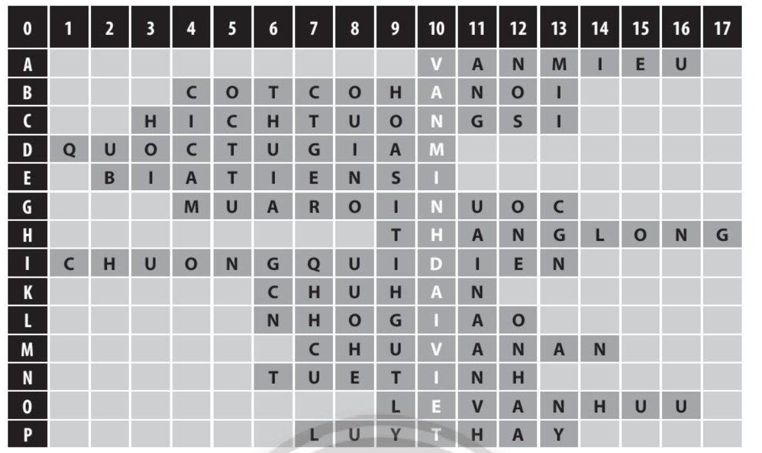

- GV dẫn dắt vào bài học mới: Ô chữ từ khóa mà các em vừa tìm ra là nội dung chính trong chủ đề bài học ngày hôm nay. Để hiểu rõ hơn về cơ sở hình thành và tiến trình phát triển của văn minh Đại Việt, cô trò chúng ta cùng bước vào bài học hôm nay.

**2. Hoạt động 2: Hình thành kiến thức mới/ giải quyết vấn đề/ thực thi nhiệm vụ đặt ra từ Hoạt động 1** *(dự kiến thời gian: 65 phút)*

***TIẾT 1: KHÁI NIỆM VĂN MINH ĐẠI VIỆT VÀ CƠ SỞ HÌNH THÀNH VĂN MINH ĐẠI VIỆT***

**1. Hoạt động 1: Tìm hiểu khái niệm văn minh Đại Việt** *(dự kiến thời gian: 15 phút)*

**a. Mục tiêu:** Trình bày được khái niệm văn minh Đại Việt

**b. Nội dung:** GV nêu câu hỏi ; HS làm việc cá nhân, đọc nội dung thông tin mục 1, tr.95, trả lời câu hỏi

**c. Sản phẩm học tập:** HS ghi được vào vở khái niệm văn minh Đại Việt.

**d. Tổ chức hoạt động:**

**- Bước 1: GV chuyển giao nhiệm vụ học tập**

GV yêu cầu HS làm việc cá nhân, hoàn thành phiếu học tập sau:

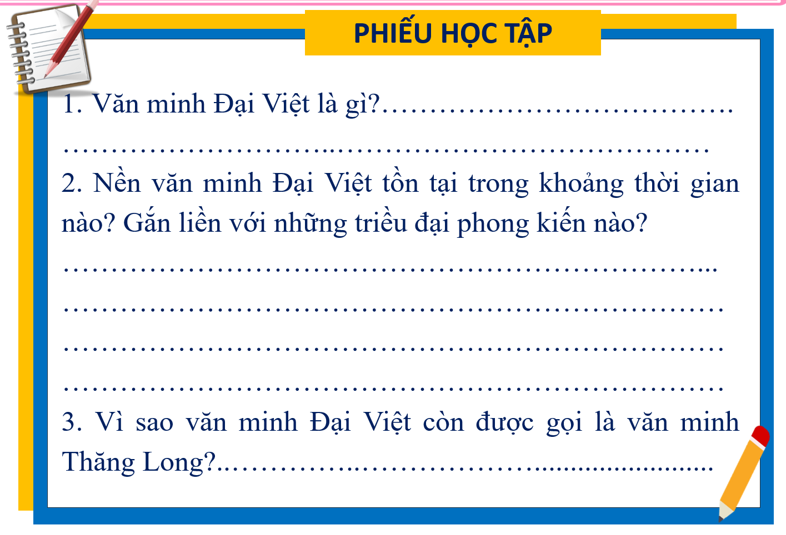

**- Bước 2: HS thực hiện nhiệm vụ học tập**

+ HS đọc thông tin SGK tr.65 - 66, làm việc cá nhân, thực hiện nhiệm vụ học tập.

+ GV hướng dẫn, theo dõi, hỗ trợ HS nếu cần thiết.

**- Bước 3: Báo cáo kết quả hoạt động và thảo luận**

+ GV mời 1 - 2 HS trình bày phiếu học tập trước lớp

+ GV mời HS khác nhận xét, bổ sung.

**- Bước 4: Đánh giá kết quả, thực hiện nhiệm vụ học tập**

+ GV đánh giá, nhận xét, chuẩn kiến thức.

|  |
| --- |
| **1. Khái niệm văn minh Đại Việt**  - Văn minh Đại Việt là những sáng tạo vật chất và tinh thần tiêu biểu trong kỉ nguyên độc lập, tự chủ của quốc gia Đại Việt  - Thời gian tồn tại: gần 1000 năm (từ X- giữa XIX), gắn liền với các triều đại: Khúc, Dương, Ngô, Đinh, Tiền Lê, Lý, Trần, Hồ, Lê sơ, Mạc, Lê Trung hưng, Tây Sơn, Nguyễn.  - Thời kì này, kinh đô nước ta chủ yếu đặt tại Thăng Long (Hà Nội) nên còn được gọi là văn minh Thăng Long |

**2. Hoạt động 2: Tìm hiểu cơ sở hình thành văn minh Đại Việt** *(dự kiến thời gian: 15 phút)*

**a. Mục tiêu:** Trình bày được cơ sở hình thành văn minh Đại Việt

**b. Nội dung:** GV tổ chức cho HS làm việc theo nhóm. HS thảo luận nhóm, hoàn thành nhiệm vụ học tập trên giấy A0

**c. Sản phẩm học tập:** Sản phẩm nhóm của HS trên giấy A0

**d. Tổ chức hoạt động:**

**- Bước 1: GV chuyển giao nhiệm vụ học tập**

GV chia lớp thành 6 nhóm, sử dụng kĩ thuật khăn trải bàn, giao nhiệm vụ cho các nhóm như sau

*+ Nhóm 1 + 2: Trình bày cơ sở hình thành văn minh Đại Việt dựa trên sự kế thừa văn minh Văn Lang – Âu Lạc. Nêu một số dẫn chứng về sự kế thừa của văn minh Đại Việt trên nền văn minh Văn Lang – Âu Lạc. Chỉ ra những điểm giống và khác nhau giữa văn minh Văn Lang – Âu Lạc với văn minh Đại Việt.*

*+ Nhóm 3+ 4: Trình bày cơ sở hình thành văn minh Đại Việt dựa trên cơ sở nền độc lập, tự chủ quốc gia. Vì sao đây được coi là cơ sở quan trọng nhất? Việc Lý Công Uẩn dời đô từ Hoa Lư (Ninh Bình) về Thăng Long (Hà Nội) có ý nghĩa như thế nào đối với sự phát triển của văn minh Đại Việt?*

*+ Nhóm 5 + 6: Trình bày cơ sở hình thành văn minh Đại Việt dựa trên cơ sở tiếp thu tinh hoa văn hóa bên ngoài. Nêu một số dẫn chứng cụ thể về sự tiếp thu tinh hoa văn hóa bên ngoài của cư dân Đại Việt. Việc tiếp thu đó có ý nghĩa như thế nào đối với sự phát triển của văn minh Đại Việt*

**- Bước 2: HS thực hiện nhiệm vụ học tập**

+ HS đọc thông tin SGK tr.66, thảo luận theo nhóm, thực hiện nhiệm vụ học tập.

+ GV hướng dẫn, theo dõi, hỗ trợ HS nếu cần thiết.

**- Bước 3: Báo cáo kết quả hoạt động và thảo luận**

+ Sau 7 phút, các nhóm trưng bày sản phẩm trên bảng

+ GV mời đại diện 3 nhóm (tương ứng 3 nhiệm vụ khác nhau) trình bày sản phẩm. Các nhóm khác nhận xét, bổ sung (kĩ thuật 3 – 2 – 1), đặt câu hỏi thảo luận, phản hồi (kĩ thuật “5 xin”)

**- Bước 4: Đánh giá kết quả, thực hiện nhiệm vụ học tập**

+ GV đánh giá sản phẩm từng nhóm, chuẩn kiến thức.

**Nhóm 1 +2:**

*● Một số dẫn chứng về sự kế thừa của văn minh Đại Việt trên nền văn minh Văn Lang – Âu Lạc:*

 - Truyền thống dựng nước và giữ nước, quyết tâm giành độc lập, tự chủ của cư dân người Việt.

- Kế thừa những phong tục tập quán, tín ngưỡng tốt đẹp từ thời Văn Lang – Âu Lạc: tín ngưỡng thờ cúng tổ tiên, những người có công với làng với nước, những sinh hoạt lễ hội gắn liền với sản xuất nông nghiệp, nghệ thuật ca múa nhạc với các nhạc cụ truyền thống: trống đồng, chiêng, cồng, chuông…và được phát triển lên một tầm cao mới dưới thời văn minh Đại Việt.

 - Kế thừa những kĩ thuật trồng trọt, chăn nuôi, làm thủy lợi, cùng với các ngành nghề thủ công: trồng dâu nuôi tằm, đúc đồng, rèn sắt. Trên cơ sở kế thừa những kĩ thuật trên, hoạt động sản xuất nông nghiệp, thủ công nghiệp của văn minh Đại Việt có nhiều bước tiến rực rỡ.

Như vậy, văn minh Văn Lang – Âu Lạc đã tạo tiền đề, bước đệm để văn minh Đại Việt kế thừa và nâng lên tầm cao mới

*● Những điểm giống và khác nhau giữa văn minh Văn Lang – Âu Lạc với văn minh Đại Việt.*

Giống nhau: Đều là những giá trị vật chất, tinh thần do người Việt sáng tạo nên, gắn liền với nền nông nghiệp lúa nước

Khác nhau:

Văn minh Văn Lang – Âu Lạc là văn minh đầu tiên của người Việt

Văn minh Đại Việt là sự kế thừa và phát triển của văn minh Văn Lang – Âu Lạc

**Nhóm 3+ 4:**

*● Vì sao độc lập, tự chủ được coi là cơ sở quan trọng nhất?*

- Có độc lập tự chủ thì mới có Nhà nước. Nhà nước có những chính sách phát triển những thành tựu văn minh

- Độc lập, tự chủ tạo cơ sở tiếp thu văn hóa bên ngoài, kế thừa phát huy những thành tựu văn minh Văn Lang – Âu Lạc

- Có độc lập, tự chủ, người dân mới có cuộc sống hòa bình để xây dựng, phát triển kinh tế, nâng cao đời sống. Từ đó, tạo tiền đề vật chất để sáng tạo nên những giá trị văn hóa, văn minh…

*● Ý nghĩa của việc Lý Công Uẩn rời đô?*

- Về chính trị: Chuyển vị thế đất nước từ phòng thủ sang thế phát triển lâu dài. Thăng Long là một vùng đất có nhiều lợi thế để phát triển: đầu mối giao thông, buôn bán quan trọng, địa hình rộng rãi, nơi hội tụ giao lưu văn hóa, dễ điều hành, quản lý nhân dân; dễ dàng thu nguồn nhân lực vật lực từ nhân dân dể phục vụ bộ máy hành chính nhà nước và các giai cấp và tầng lớp thống trị.

**- Về kinh tế:** là một nơi đồng bằng trù phú, địa hình bằng phẳng rộng rãi. cư dân đông đúc thuận lợi để phát triển nông nghiệp và nhiều ngành thủ công, thông qua việc giao lưu buôn bán qua nhiều con đường thủy bộ. Việc dời đô về Thăng Long tạo thuận lợi để phát triển nơi đây xứng tầm trở thành một kinh đô của quốc gia hùng mạnh, thể hiện ý chí tự cường dân tộc, tầm nhìn mang tính thời đại của Lý Công Uẩn.

**Nhóm 5 + 6:**

*● Một số dẫn chứng* *về sự tiếp thu tinh hoa văn hóa bên ngoài của cư dân Đại Việt*

- Tiếp thu văn minh Trung Hoa:

+ Thể chế chính trị: quân chủ chuyên chế, mô hình tổ chức bộ máy Nhà nước từ TW đến địa phương học theo mô hình Trung Hoa

+ Luật pháp: Được xây dựng dựa trên cơ sở luật pháp Trung Hoa (đặc biệt bộ luật dưới thời nhà Nguyễn gần như sao chép nguyên vẹn bộ luật Trung Hoa dưới thời nhà Thanh)

+ Chữ viết: sử dụng chữ Hán của Trung Quốc

+ Nho giáo được du nhập vào nước ta và trở thành hệ tư tưởng chính của chế độ PK Việt Nam, chi phối nội dung giáo dục, thi cử

- Tiếp thu văn minh Ấn Độ:

+ Tiếp thu Phật giáo (dưới thời Lý – Trần, Phật giáo đặc biệt phát triển)

+ Ảhh hưởng của nghệ thuật, kiến trúc…

**\* GV trình chiếu hình ảnh, video minh họa làm sáng tỏ những nội dung phân tích trên:** hình ảnhdẫn chứng sự kế thừa văn minh Văn Lang – Âu Lạc; hình ảnh Lý Công Uẩn và chiếu dời đô; đô thị Thăng Long – Hà Nội qua các thời kì; hình ảnh Khổng Tử tại Văn Miếu – Quốc Tử giám, bài thơ Nam quốc sơn hà (chữ Hán), thơ đường luật; bộ luật dưới thời Nguyễn; Phật giáo, các công trình kiến trúc mang dấu ấn văn minh Ấn Độ….

|  |
| --- |
| **2. Cơ sở hình thành văn minh Đại Việt**  **Kế thừa văn minh Văn Lang – Âu Lạc**  - Văn minh Đại Việt có nguồn gốc sâu xa từ văn minh Văn Lang – Âu Lạc, được bảo tồn qua hơn 1000 năm Bắc thuộc  - Những di sản, truyền thống của văn minh Văn Lang – Âu Lạc tiếp tục được phục hưng, phát triển trong thời kì văn minh Đại Việt  **Dựa trên nền độc lập, tự chủ của quốc gia Đại Việt**  - 905, Khúc Thừa Dụ dựng quyền tự chủ bước đầu  - 938, sau chiến thắng quân Nam Hán, Ngô Quyền xưng vương, mở ra thời kì độc lập, tự chủ lâu dài  - Năm 1010, Lý Công Uẩn dời đô từ Hoa Lư về Đại La (Thăng Long), đánh dấu bước tiến mới với sự phát triển mọi mặt của quốc gia Đại Việt  - Trải qua các triều đại khác nhau, nên độc lập, tự chỉ được củng cố vững chắc.  - Ý nghĩa: Độc lập, tự chủ tạo điều kiện thuận lợi để xây dựng và phát triển văn hóa với nhiều nét đặc sắc  **Tiếp thu có chọn lọc những thành tựu văn minh bên ngoài**  - Tiếp thu văn minh Trung Hoa (thể chế chính trị, luật pháp, chữ viết, tư tưởng Nho giáo, giáo dục, khoa cử…)  - Tiếp thu văn minh Ấn Độ (Phật giáo, nghệ thuật, kiến trúc…)  - Tiếp thu văn minh phương Tây (chữ viết, Thiên chúa giáo…)  - Ý nghĩa: góp phần làm phong phú văn minh Đại Việt |

***TIẾT 2: QUÁ TRÌNH PHÁT TRIỂN VĂN MINH ĐẠI VIỆT***

**3. Hoạt động 3: Tìm hiểu quá trình phát triển văn minh Đại Việt** *(dự kiến thời gian: 35 phút)*

**a. Mục tiêu:** Nêu được quá trình phát triển của văn minh Đại Việt trên đường thời gian.

**b. Nội dung:** GV tổ chức cho HS làm việc theo nhóm. HS thảo luận nhóm, hoàn thành nhiệm vụ học tập trên giấy A0

**c. Sản phẩm học tập:** HS kẻ được vào vở ghi quá trình phát triển của văn minh Đại Việt trên đường thời gian.

**d. Tổ chức hoạt động:**

**- Bước 1: GV chuyển giao nhiệm vụ học tập**

***\* Nhiệm vụ 1: Trả lời câu hỏi để hoàn thiện sơ đồ trên đường trục thời gian***

GV thiết kế sơ đồ trống về tiến trình phát triển của văn minh Đại Việt qua các thời kì, sau đó nêu câu hỏi để HS trả lời nhằm hoàn thiện sơ đồ trên

*1. Văn minh Đại Việt phát triển qua mấy giai đoạn? Đó là những giai đoạn nào?*

*2. Trong thế kỉ X, văn minh Đại Việt gắn liền với các triều đại nào?*

*3. Đặc trưng cơ bản của văn minh Đại Việt trong thế kỉ X là gì?*

*4. . Trong các thế kỉ XI - XV, văn minh Đại Việt gắn liền với các triều đại nào?*

*5. Đặc trưng cơ bản của văn minh Đại Việt trong các thế kỉ XI - XV là gì?*

*6 . Trong các thế kỉ XV - XVII, văn minh Đại Việt gắn liền với các triều đại nào?*

*7. Đặc trưng cơ bản của văn minh Đại Việt trong các thế kỉ XV - XVII là gì?*

*8 . Trong các thế kỉ XVIII – giữa thế kỉ XIX, văn minh Đại Việt gắn liền với các triều đại nào?*

*9. Đặc trưng cơ bản của văn minh Đại Việt trong các thế kỉ XVIII – giữa thế kỉ XIX là gì?*

***\* Nhiệm vụ 2: HS nhìn hình ảnh, thông tin hỗ trợ của GV để đoán tên những nhân vật có đóng góp nổi bật hoặc những thành tựu tiêu biểu của văn minh Đại Việt thời kì này***

***Câu 1:*** Đây là khu di tích nào?

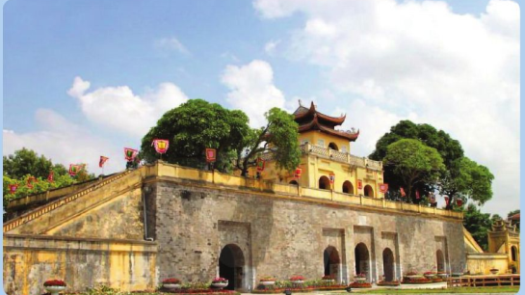

(Di tích Đoan Môn – cổng phía nam hoàng thành Thăng Long. Đây là thành tựu văn minh Đại Việt thế kỉ XI - XV)

**Câu 2:** Di sản tư liệu thế giới được UNESCO công nhận ở Hà Nội là gì?

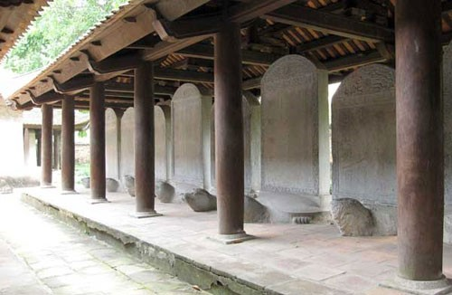

(82 bia Tiến sĩ ở Văn Miếu Quốc tử giám)

**Câu 3:** Một công trình kiến trúc Phật giáo tiêu biểu được xây dựng dưới thời kì nhà Lý

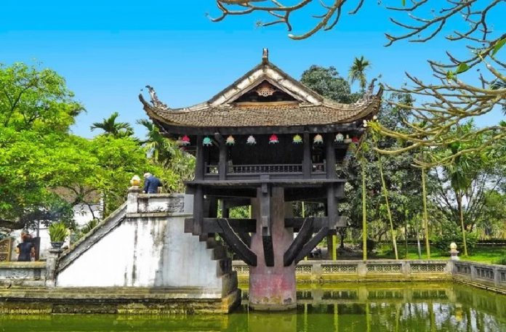

(chùa Một Cột – xây dựng dưới vương triều Lý)

**Câu 4:** Đây là một di tích lịch sử - văn hóa của tỉnh Ninh Bình, xưa là kinh đô của các triều đại Đinh – Tiền Lê

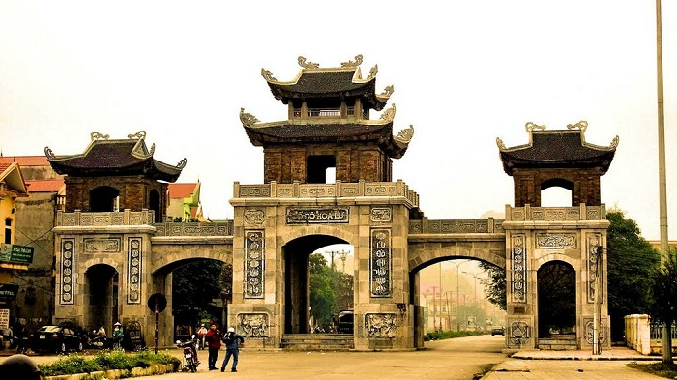

(cố đô Hoa Lư)

**Câu 5:** Đây là một nhà toán học đại tài của Đại Việt xưa, được phong là Trạng Trình?

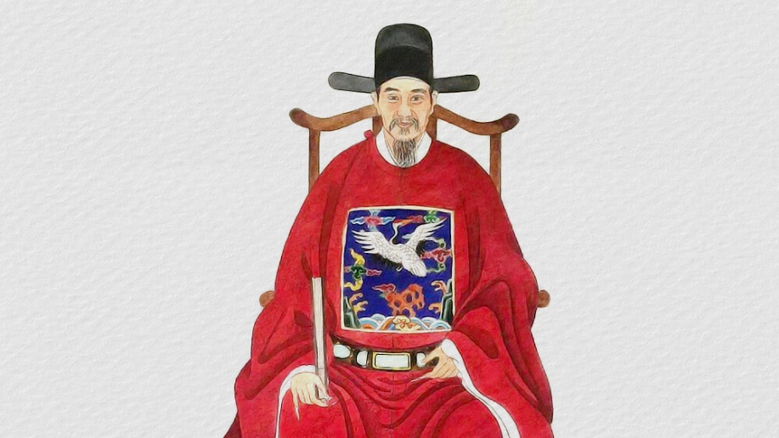

(Lương Thế Vinh)

**Câu 6:** Một loại hình nghệ thuật sân khấu cổ truyền, phát triển mạnh ở đồng bằng sông Hồng mang tính quần chúng và giàu tính dân tộc.

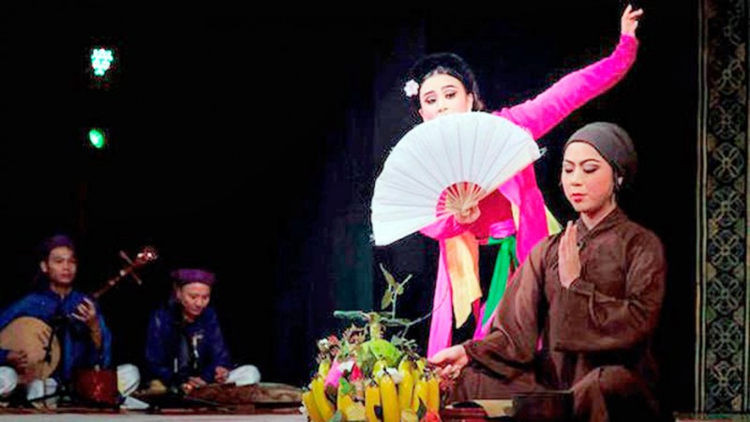

(Nghệ thuật chèo)

**Câu 7:** Một trong những bậc minh quân vĩ đại nhất trong lịch sử phong kiến Việt Nam, người có công cải cách bộ máy hành chính Đại Việt theo hướng hoàn chỉnh và giải oan cho Nguyễn Trãi?

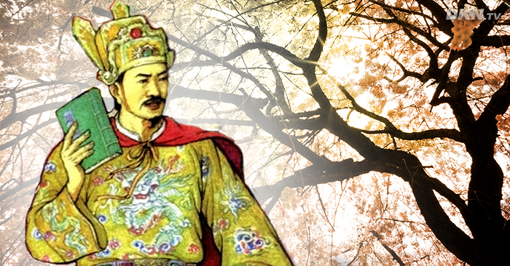

(Lê Thánh Tông)

**Câu 8:** Một di tích lịch sử - văn hóa của Việt Nam, xưa từng là kinh đô của triều đình Nguyễn

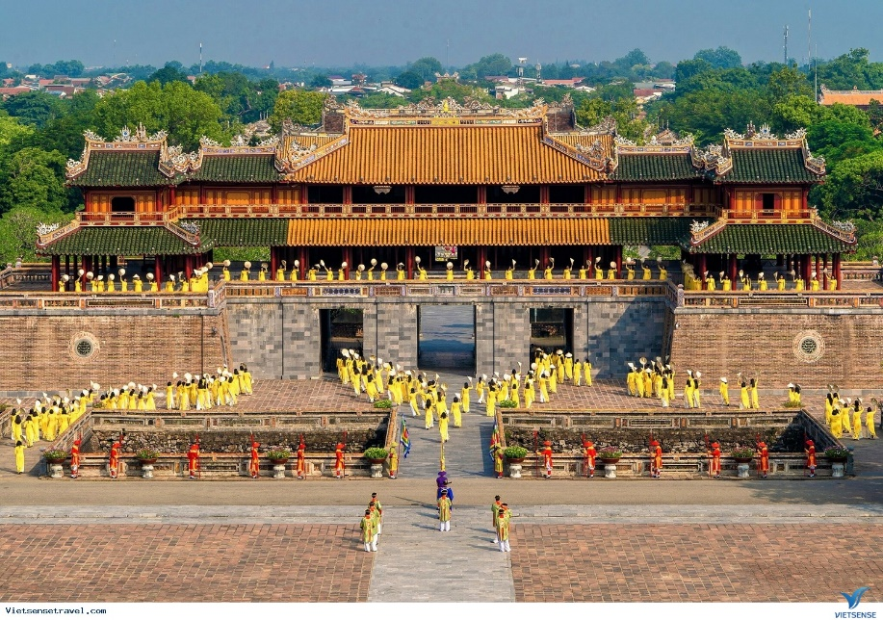

(cố đô Huế)

**Câu 9:** Đây là một kiệt tác văn học bằng chữ Hán, được coi là bản tuyên ngôn độc lập thứ hai của Việt Nam

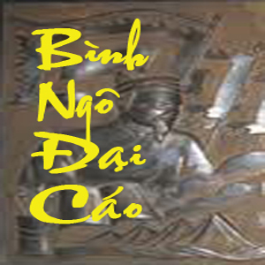

**Câu 10:** Một làng nghề thủ công truyền thống về làm gốm của nước ta ở Hà Nội, hiện nay vẫn còn tồn tại và rất phát triển

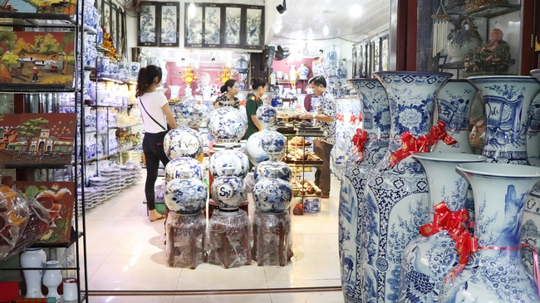

**- Bước 2: HS thực hiện nhiệm vụ học tập**

+ HS đọc thông tin SGK tr.67 - 68, làm việc cá nhân, thực hiện nhiệm vụ học tập.

+ GV hướng dẫn, theo dõi, hỗ trợ HS nếu cần thiết.

**- Bước 3: Báo cáo kết quả hoạt động và thảo luận**

+ GV mời lần lượt HS trả lời câu hỏi

+ GV mời các HS khác nhận xét, bổ sung.

**- Bước 4: Đánh giá kết quả, thực hiện nhiệm vụ học tập**

+ GV đánh giá, nhận xét, chuẩn kiến thức,

+ GV mở rộng một số hiểu biết, giá trị của hoàng thành Thăng Long, cố đô Huế, cố đô Hoa Lư, những nhân vật nổi tiếng: Chu Văn An, Lương Thế Vinh, Lê Thánh Tông….để HS thấy được sự phát triển rực rỡ, toàn diện của văn minh Đại Việt.

|  |
| --- |
| **3. Quá trình phát triển của văn minh Đại Việt** |

**3. Hoạt động 3: Luyện tập** *(dự kiến thời gian: 10 phút)*

**a. Mục tiêu:** HS trả lời được một số câu hỏi trắc nghiệm liên quan đến cơ sở hình thành và các giai đoạn phát triển của văn minh Đại Việt

**b. Nội dung:** HS sử dụng SGK, kiến thức đã học, trả lời câu hỏi

**c. Sản phẩm học tập:** Câu trả lời của HS.

**d. Tổ chức hoạt động:**

**- Bước 1: GV chuyển giao nhiệm vụ học tập**

**GV yêu cầu HS trả lời các câu hỏi sau**

**Câu 1:** Văn minh Đại Việt là những sáng tạo vật chất và tinh thần của cộng đồng dân tộc sinh sống trên lãnh thồ Việt Nam thời kì nào sau đây?

A. Thời kì Bắc thuộc.

B. Thời kì phong kiến độc lập (từ thế kỉ X đến giữa thế kỉ XIX).

C. Từ đầu Công nguyên đến giữa thế kì XIX.

D. Từ khi nhà nước đầu tiên xuất hiện đến giữa thế kỉ XIX.

**Câu 2:** Nội dung nào sau đây là đúng về văn minh Đại Việt?

A. Chì tiếp thu văn minh Trung Hoa.

B. Tiếp thu văn minh Trung Hoa, Án Độ, phương Tây,...

C. Không tiếp thu văn minh phương Tây.

D. Chì tiếp thu văn minh Đông Nam Á và Trung Hoa.

**Câu 3:** “Tam giáo đồng nguyên” là sự kết hợp hài hoà giữa các tư tưởng, tôn giáo nào sau đây?

A. Nho giáo - Phật giáo - Đạo giáo. B. Nho giáo - Phật giáo - Công giáo.

C. Phật giáo - Ắn Độ giáo - Công giáo. D. Phật giáo - Bà La Môn giáo - Nho giáo.

**Câu 4:** Chọn đáp án thích hợp điền vào chỗ trống ( ) đề hoàn thiện câu dưới đây.

“Thời Lê trung hưng, văn minh Đại Việt phát triển theo xu hướng và bước đầu tiếp xúc với văn minh ”.

A. dân gian hoá/Án Độ. B. dân gian hoá/phương Đông.

C. cung đình hoá/phương Tây. D. dân gian hoá/phương Tây.

**Câu 5:** Văn minh Đại Việt thời Nguyễn có đặc điềm nồi bật nào sau đây?

A. Tính đa dạng. B. Tính bản địa. C. Tính thống nhất. D. Tính vùng miền.

**- Bước 2: HS thực hiện nhiệm vụ học tập**

+ HS vận dụng kiến thức đã học, trả lời câu hỏi trắc nghiệm

**- Bước 3: Báo cáo kết quả hoạt động**

+ GV gọi lần lượt HS trả lời câu hỏi trước lớp

+ GV mời HS khác nhận xét, bổ sung

**Bước 4: Đánh giá kết quả thực hiện nhiệm vụ học tập**

+ GV nhận xét, đánh giá, chuẩn đáp án.

**4. Hoạt động 4: Vận dụng** *(dự kiến thời gian: 5 phút)*

**a. Mục tiêu:** HS vận dụng kiến thức đã học, giải quyết bài tập tình huống

**b. Nội dung:** HS thực hiện nhiệm vụ (cá nhân), GV hướng dẫn (nếu cần thiết)

**c. Sản phẩm học tập:** Bài làm của HS

**d. Tổ chức thực hiện:**

**Bước 1: GV chuyển giao nhiệm vụ học tập**

Bảo vật quốc gia là những hiện vật có giá trị văn hoá, lịch sử to lớn được Chính phủ nước Cộn

hoà xã hội chủ nghĩa Việt Nam công nhận. Đến tháng 12 - 2021 đã có 10 đợt công nhận Bảo vật

quốc gia. Trong đợt 1 (10 - 2012), Thủ tướng Chỉnh phủ đã kí quyết định công nhận 30 hiện vật

sau đây là Bảo vật quốc gia: Trống đồng Ngọc Lũ; Trống đồng Hoàng Hạ; Thạp đồng Đào Thịnh;

Tượng đồng hai người cõng nhau thổi khèn; Cây đèn đồng hình người quỳ; Trống đồng cảnh

Thịnh; Án đồng Môn Hạ Sảnh Ắn; Bình gốm hoa lam vẽ thiên nga; cuốn *Đường Kách mệnh',* Tác

phầm *Ngục trung nhật kí',* Bản thảo *Lời kêu gọi toàn quốc kháng chiến',* Bản thảo *Lời kêu gọi*

*đồng bào và chiến sĩ cà nước,* Bản *Di chúc* của Chủ tịch Hồ Chí Minh; Tượng Phật Đồng Dương;

Tượng Nữ thần De-vi (Hương Quế); Tượng thần Vi-snu; Tượng Phật Lợi Mỹ; Tượng thần Su-ri

a; Tượng Bồ tát Ta-ra; Đài thờ Mỹ Sơn E1; Đài thờ Trà Kiệu; Tượng Phật A Di Đà; Tượng Phật

nghìn mắt nghìn tay; Bộ cửu vị thần công; Bộ cửu đỉnh; Pháo cao xạ 37 mm; Máy bay Mic 21

F96, số hiệu 5121; sồ trực ban chiến dịch Hồ Chí Minh; Xe tăng T59, số hiệu 843; Xe tăng T59,

số hiệu 390.

*(Nguồn: Cục Di sàn văn hoá)*

Dựa vào các kiến thức đã học trong Chủ đề 6 và các tư liệu khác, em hãy:

1. Lựa chọn các Bảo vật quốc gia trên đây liên quan đến nền văn minh Đại Việt (trước năm 1858).

2. Lập bảng thông tin về các Bảo vật quốc gia theo gợi ý dưới đây.

|  |  |  |  |  |
| --- | --- | --- | --- | --- |
| STT | Tên bảo vật | Niên đại | Nơi lưu giữ | Hình ảnh |
| 1 | ? | ? | ? | ? |
| 2 | ? | ? | ? | ? |
|  | ? | ? | ? | ? |

**\* Hướng dẫn về nhà**

- Ôn lại kiến thức đã học.

- Đọc và tìm hiểu trước *Bài 13:* *Một số thành tựu của văn minh Đại Việt*